


Министерство науки и высшего образования Российской Федерации

Департамент образования и науки Брянской области

ФГБОУ ВО «Брянский государственный технический университет»

ПРИГЛАШЕНИЕ

VII научно-практическая
конференция «Новые горизонты»,
с международным участием

20 марта 2020 года
БГТУ

УВАЖАЕМЫЕ КОЛЛЕГИ!

Приглашаем студентов, аспирантов и молодых ученых Вашего вуза принять участие в VII научно-практической конференции «Новые горизонты», с международным участием!
На конференцию подаются статьи, направленные на раскрытие актуальности новых рынков продуктов и технологий, новых методик и подходов в обозначенных направлениях. Статьи могут описывать как общие особенности вашей разработки, так и анализ рассмотренных разработок в той или иной области.

НАУЧНЫЕ НАПРАВЛЕНИЯ КОНФЕРЕНЦИИ
- Машиностроение и машиноведение.
- Информатика, вычислительная техника, управление, информационная безопасность.
- Материаловедение.
- Металлургия.
- Приборостроение, метрология и информационно-измерительные приборы и системы.
- Электроника, электротехника.
- Энергетика, энергетическое машиностроение.
- Экономика.
- Экология.
- Сельское хозяйство.
- Медицина.
- Философия, история, социология, политика.
- Физическая культура.
- Строительство и архитектура.
- Медицина, фармация.
- Ветеринария.
- Психология.
- Наука о земле.
- Авиационная и ракетно-космическая техника.
- Нанотехнологии и наноматериалы.

ПОРЯДОК УЧАСТИЯ В КОНФЕРЕНЦИИ

Форма участия в конференции: очная и заочная.
До 13 марта 2020 года желающим принять участие в конференции необходимо выслать на e-mail: SbornikiBSTU32@yandex.ru
- заявку на участие в конференции в электронном виде и в скан-копии (см. Форма заявки);
- статью (объем – 3 – 4 страницы);
- скрин результатов проверки текста с Антиплагиат (https://www.antiplagiat.ru) в формате JPG (PNG). Процент оригинальности - не менее 70 % (см. Пример скрина - антиплагиат).
В ТЕМЕ ПИСЬМА ОБЯЗАТЕЛЬНО УКАЗАТЬ: «НОВЫЕ ГОРИЗОНТЫ-2020».
20 марта 2020 года выступление участников конференции.
По результатам работы конференции будет издан сборник материалов (в электронном виде). Сборник также будет опубликован на сайтах http://www.tu-bryansk.ru/ и http://mn.tu-bryansk.ru/.
В сборник войдут материалы, соответствующие всем предъявляемым требованиям.
Сборник будет издан после окончания конференции (сборник РИНЦ).

ТРЕБОВАНИЯ К ОФОРМЛЕНИЮ СТАТЬИ

- материалы должны быть тщательно отредактированы автором;
- объем материалов: 3 – 4 страницы текста формата А4 (книжная ориентация);
- текст должен быть подготовлен в редакторе MS Word 2010-19;
- шрифт – Times New Roman Cyr, размер – 14 pt; межстрочный интервал – одинарный; абзац – 10 мм; все поля на странице – 20 мм; текст статьи должен быть выровнен по ширине.
- сканированные рисунки выполняются в черно-белом режиме, а нарисованные в графическом редакторе MS Word – группируются.
- После текста в случае необходимости через одну пустую строку приводится список литературы (не более 3-4 пунктов) согласно ГОСТ 7.1-2003.
- Процент оригинальности текста - не менее 70 %
Материалы, не соответствующие указанным требованиям, не допускаются к опубликованию!

ПРИМЕР ОФОРМЛЕНИЯ МАТЕРИАЛОВ
УДК 005.007
И.И. Васин, П.П. Ветров
Научный руководитель: д.т.н., проф. С.С. Скороходов
ФГБОУ ВО «Брянский государственный технический университет»
Россия, г. Брянск
ivanov@tu-bryansk.ru, petrov@yandex.ru

МЕТОДИКА ОЦЕНКИ ЛОЯЛЬНОСТЬ ПЕРСОНАЛА

Аннотация статьи 3- 4 строки.

Текст статьи.
Материал отправлен 10.03.2020 года
КОНТАКТНАЯ ИНФОРМАЦИЯ
Контактные лица:
+7 (4832) 58-83-55 – специалист отдела ОО НИРСАМУ (секретарь конференции «Новые горизонты), Пестракова Кристина Александровна; начальник ОО НИРСАМУ – Голембиовская Оксана Михайловна.
Электронная почта: SbornikiBSTU32@yandex.ru
Сайты конференции: http://www.tu-bryansk.ru/ и http://mn.tu-bryansk.ru/.
Почтовый адрес оргкомитета: 241035, г. Брянск, бул-р 50 лет Октября, д.7., БГТУ, ОО НИРСАМУ.

ФОРМА ЗАЯВКИ
НА УЧАСТИЕ В VII НАУЧНО-ПРАКТИЧЕСКОЙ
КОНФРЕНЦИИ «НОВЫЕ ГОРИЗОНТЫ»,
С МЕЖДУНАРОДНЫМ УЧАСТИЕМ

Наименование организации
Курс, факультет, группа (обязательно!)
Форма участия (очная/заочная)
Наименование статьи
Наименование направления
Фамилия имя Отчество
Должность
Научный руководитель (ФИО, ученое звание, степень, факультет и кафедра на которой работает руководитель)
Адрес электронной почты
Номер телефона

Разрешаю хранение и обработку предоставленной персональной информации: да/нет.
«___» _________ 2020 г. _________________
(подпись)
ПРИМЕР СКРИНА – АНТИПЛАГИАТ
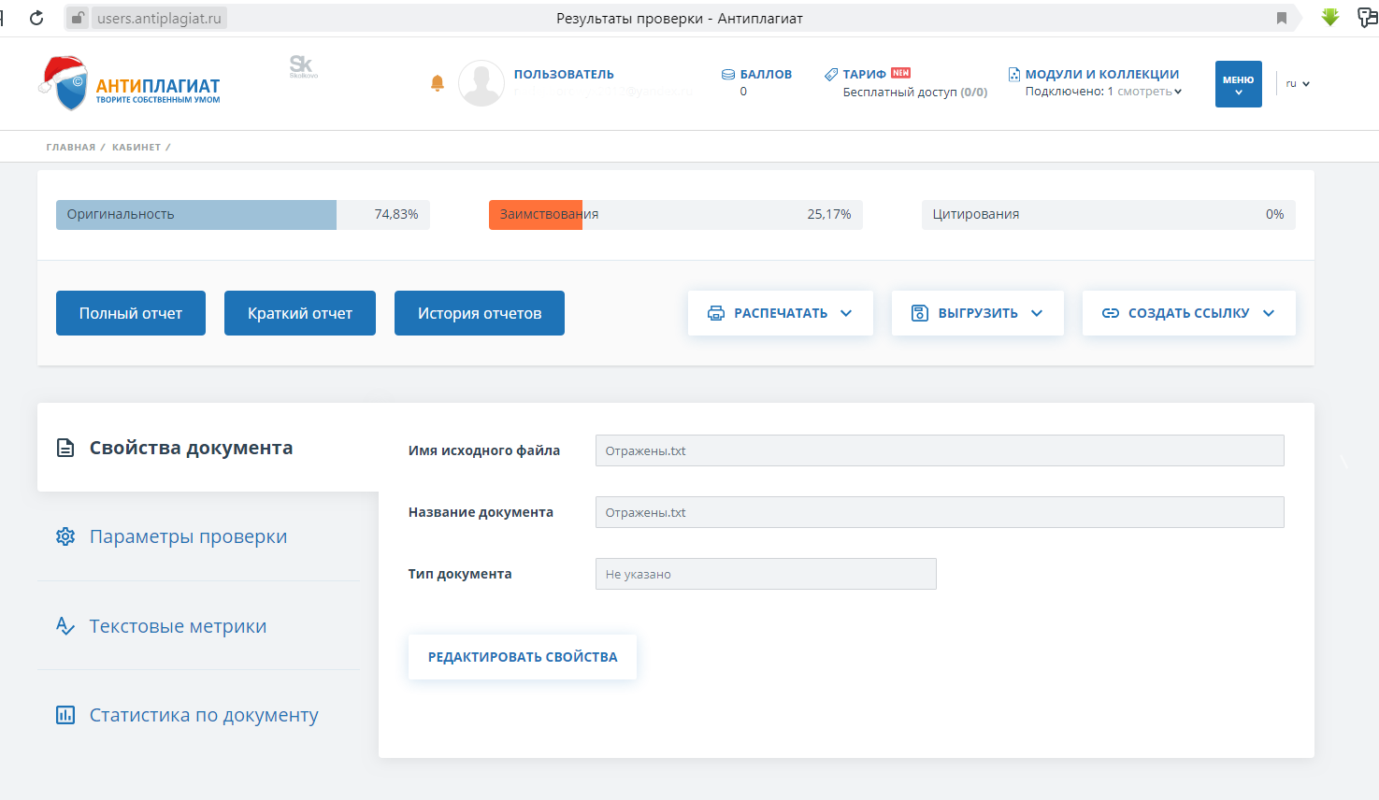
Приложение 2

Выписка №__
из протокола №__ заседания кафедры «_____»
от _______
Присутствовали: | _______________________________
СЛУШАЛИ: должность, ФИО о рассмотрении статей для публикации в сборнике VII научно-практической конференции «Новые горизонты», с международным участием Брянского государственного технического университета.
ПОСТАНОВИЛИ:
1. Рекомендовать к открытому опубликованию статьи следующих авторов-студентов:
ФИО (в им.падеже) | Факультет | Группа | Наименование статьи
Иванов А.В. | ФИТ | О-15-БАС-боис-С | Методика оценки лояльность персонала

Заведующий кафедрой «_____» ФИО
Секретарь кафедры «_____» ФИО

